活动报名流程说明
第一步，在浏览器中输入网址www.nceduc.cn，在登陆框输入账号密码，进入第二步，如忘记账号或密码请参考附件3（云平台账号登陆操作说明）。
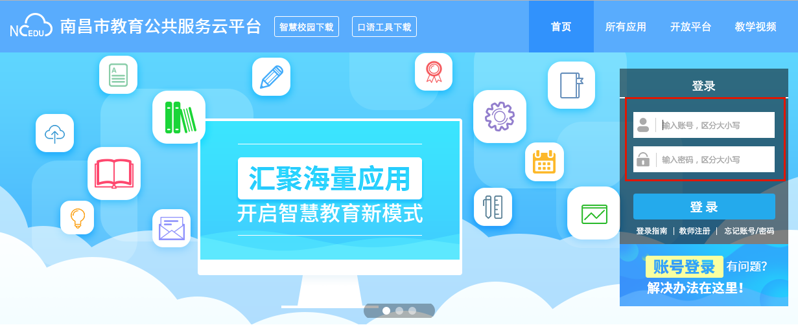
第二步（a），
- 登陆成功进入图1，请在红色搜索框中输入“赛事”，进入图2；
图1：
- 请点击下图2中的红色框中的应用“活动赛事平台”，进入第三步。
图2：
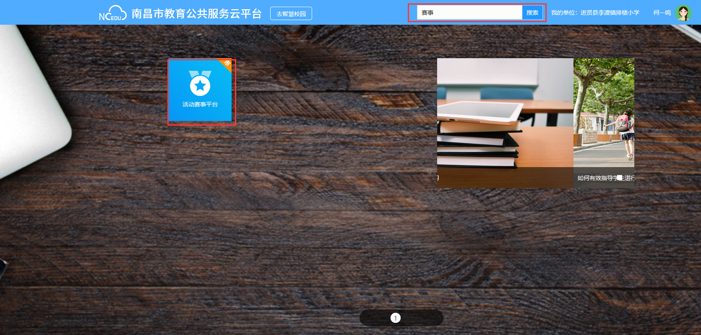

第二步（b），登陆成功进入如下图，请点击顶部去云平台，进入第二步（a）。
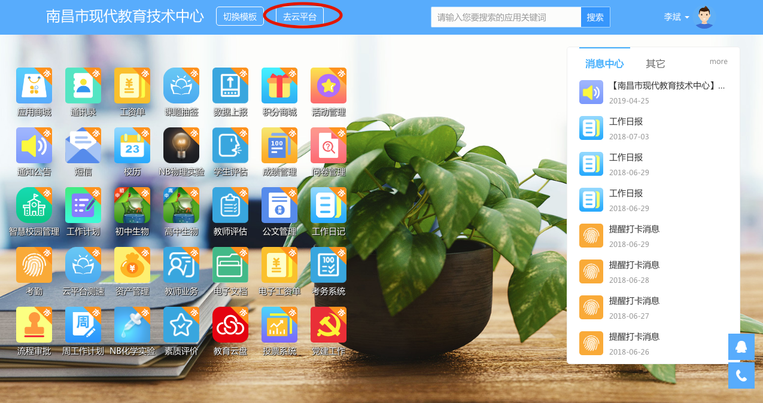
第三步，进入赛事平台中，在全部活动中选择要参与的活动进入第四步。
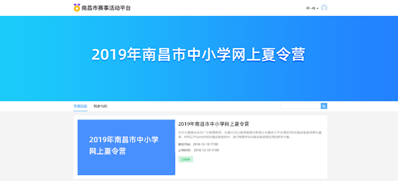
第四步，如下图中点击报名参加，填写报名信息，即可上传作品参加活动。
